Barrierefreiheit: Ein Spezialthema entwickelt sich zum Dauerbrenner

Barrierefreie Türen machen Räume ohne besondere Erschwernis und ohne fremde Hilfe zugänglich und nutzbar. Das ist nicht nur für Menschen mit Behinderungen wichtig. Barrierefreiheit berücksichtigt die Bedürfnisse aller Menschen und unterstützt sie im Alltag und bei einem selbstbestimmten Leben bis ins hohe Alter. Barrierefreie Lösungen von GARANT ermöglichen das Leben in den eigenen vier Wänden mit Innentüren, Schiebetüren und Wohnungseingangstüren, die auf Barrierefreiheit geprüft und nach DIN 18040 zertifiziert sind. Das sind Lösungen, die ebenfalls für die Nutzung in öffentlichen Gebäuden geeignet sind.

Ein langes und unbeschwertes Leben in den eigenen vier Wänden ist der Wunsch vieler Menschen. Barrierefreie Türlösungen punkten bei der Durchfahrt mit dem Rollstuhl durch ihre Breite und niedrig angebrachte Spezialbeschläge. Türgriffe, die sich mit geringem Kraftaufwand betätigen lassen, erleichtern älteren Menschen den Alltag. Haptisch und farblich auffällige Oberflächen im Kontrast zur Wand sind Leitsystem bei einer Sehbehinderung und Menschen mit vorübergehenden Einschränkungen wie einem Beinbruch profitieren von Schwellenlosigkeit und mehr Bewegungsfläche. Darüber hinaus lassen sich barrierefreie Türen mit ihren speziellen Beschlägen auch im hektischen Alltag – zum Beispiel mit Kleinkindern – wie eine dritte Hand bedienen, auch mit Kinderwagen und Taschen im Gepäck. Alle GARANT Türlösungen helfen mit Innentüren, Schiebetüren und Wohnungseingangstüren, Räume ohne besondere Erschwernis und ohne fremde Hilfe zugänglich und nutzbar zu machen.

Demografischer Wandel als Chance für die Wohnungswirtschaft

Der Anteil älterer Menschen an der Gesamtbevölkerung in Deutschland wächst. Nach Angaben des Statistischen Bundesamts nimmt die Zahl der Senioren stetig zu. Jeder Zweite in Deutschland ist heute älter als 45 Jahre, jeder Fünfte älter als 66 Jahre. Im Jahr 2030 wird rund ein Drittel der Bevölkerung 60 Jahre und älter sein. Altersgerechter Wohnraum hingegen ist knapp. Der Bedarf an altersgerechten Wohnungen liegt derzeit bei mindestens 3,2 Millionen Wohneinheiten. Um diese Versorgungslücke zu schließen, müssen jährlich rund 170.000 altersgerechte bzw. barrierefreie Wohnungen neu gebaut werden.

Die Wohnungswirtschaft muss im Bereich des Neu- und Umbaus reagieren, um den Bedarf zu decken. Um fachgerecht barrierefrei zu bauen, ist es für die Planer solcher Objekte nicht nur wichtig, Neu- oder Umbauten an die Bedürfnisse der unterschiedlichen Nutzergruppen anzupassen. Neben den gesetzlichen Rahmenbedingungen für barrierefreies Bauen sind auch DIN-Normen bei der Planung und Ausführung von Gebäuden zu beachten. Barrierefreies Bauen wird in Deutschland durch die Normen DIN 18040-1 für öffentliche Gebäude und DIN 18040-2 für den privaten Bereich definiert.

Geprüfte Qualität, die den gesetzlichen Anforderungen entspricht

Die barrierefreien Türlösungen von GARANT erfüllen die Anforderungen der DIN 18040. Zusätzlich sind die Türen ift-geprüft. Das Zertifikat des Instituts für Prüfung und Zertifizierung von Bauprodukten, Sicherheitstechnik und Schutzausrüstungen garantiert, dass Produkte objektiv auf verschiedene Eigenschaften wie Dauerhaftigkeit, Durchlässigkeit oder Einbruchhemmung geprüft wurden.

Türlösungen von GARANT erhalten durch Zusatzausstattungen weitere Funktionen. Neben speziellen Beschlägen – zum Beispiel mit einer behindertengerechten Drückerhöhe – können die Türen auch mit verschiedenen Automatikfunktionen ausgestattet werden. Über einen Dreiflügelantrieb oder den intelligenten Schiebetürbeschlag LIMATIC lassen sich Türen automatisch öffnen und schließen. Für den berührungslosen Einsatz kann LIMATIC mit einer Funkfernbedienung gesteuert werden.

Grundsätzlich gilt: Die Gestaltung barrierefreier Türen sollte niemanden ausschließen und alle gewünschten Anforderungen berücksichtigen – von der behindertengerechten Ausstattung bis hin zum berührungslosen Öffnen einer Tür, wenn die Hände einfach nicht frei sind.

4.059 Zeichen

Weiterführende Links
www.garant-digital.de
www.premiumkante-garant.de
tuerentool-garant.de/#/configurator
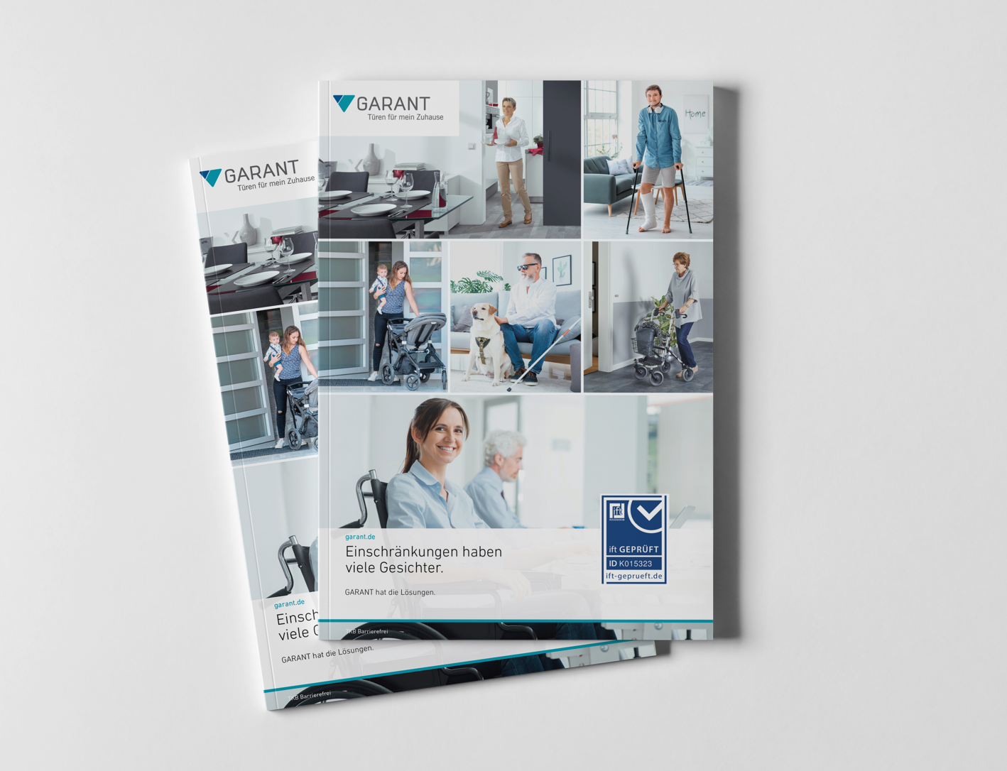

Barrierefreie Türlösungen von GARANT

